REGULAMIN
VI Festiwalu Piosenki Europejskiej
pod honorowym patronatem Burmistrza Miasta Wisły Tomasza Bujoka

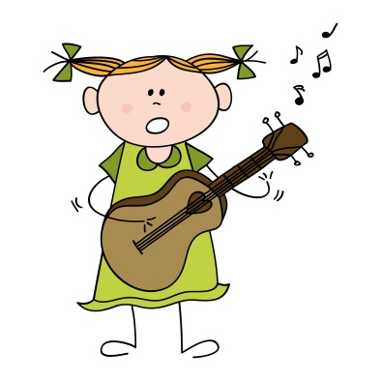

- Organizator:
Wiślańskie Centrum Kultury
Pl. B. Hoffa 3, 43-460 Wisła
tel. 33/ 855-29-67 lub 602-177-262

2. Cele:
- popularyzacja piosenki w językach krajów Unii Europejskiej
- promowanie aktywności artystycznej dzieci i młodzieży
- przybliżenie kultury muzycznej państw Unii Europejskiej
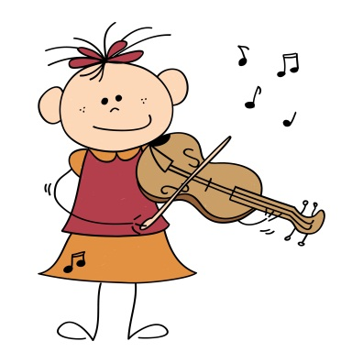
- rozwijanie wrażliwości muzycznej i radości śpiewania

3. Uczestnicy festiwalu: soliści i zespoły (w tym duety) w następujących kategoriach wiekowych:
- przedszkola
- szkoły podstawowe kl. I – III
- szkoły podstawowe klasy IV – VI
- gimnazja
- szkoły ponadgimnazjalne
- uczelnie wyższe

4. Termin i miejsce imprezy:
- 16 listopada 2016r., godz. 9.00, Sala koncertowa w Państwowej Szkole Muzycznej w Wiśle
- w przypadku zgłoszenia się dużej ilości uczestników festiwal będzie 2-dniowy: 16-17.11.16r.; w pierwszym dniu wystąpią przedszkolaki oraz uczniowie szkół podstawowych, natomiast w drugim pozostali uczestnicy. Zgłoszeniu o terminie przesłuchań zostaną poinformowani drogą e-mailową lub telefonicznie.
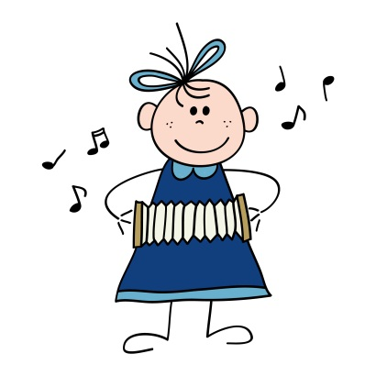
- zgłoszenie z podaniem: imienia i nazwiska, numeru telefonu, e-maila, kategorii wiekowej oraz repertuaru należy przesłać do 08.11.2016 r. na adres:
Wiślańskie Centrum Kultury, Plac B. Hoffa 3, 43-460 Wisła ” lub na e-mail: kultura@wisla.pl z dopiskiem: „Festiwal Piosenki Europejskiej”.

5. Powołane przez Organizatora Jury będzie oceniało:
- walory głosowe uczestników,
- muzykalność i poczucie rytmu,
- dykcję, poprawność językową,
- ogólny wyraz artystyczny wykonawcy,
- dobór repertuaru do wieku,

6. Warunki uczestnictwa:
- w festiwalu mogą brać udział: soliści, grupy wokalno-instrumentalne, chóry ze wszystkich rejonów Polski i zagranicy – mogą reprezentować szkoły i instytucje lub zapisywać się do festiwalu indywidualnie.
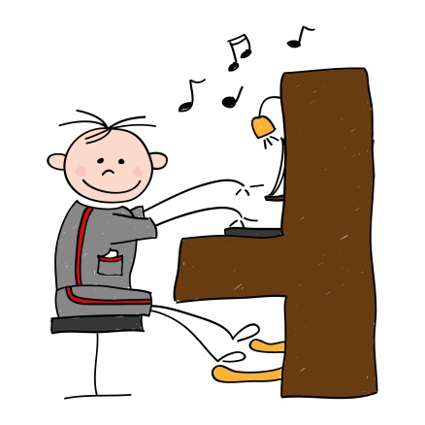
- repertuar: każdy uczestnik prezentuje 1 piosenkę w języku ojczystym oraz 1 piosenkę w języku krajów Unii Europejskiej
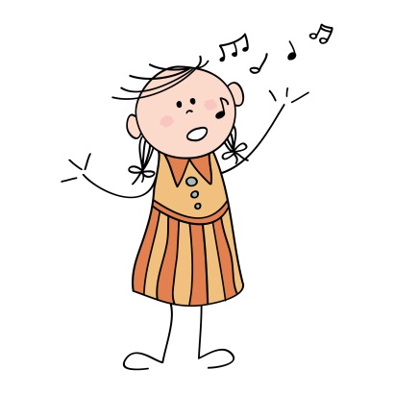
- akompaniament: na żywo lub półplayback.

7. Organizator zapewnia:
- nagłośnienie
- poczęstunek dla uczestników

8. Nagrody:
- wszyscy uczestnicy festiwalu otrzymają pamiątkowy dyplom
- najlepszym wykonawcom oraz zespołom w poszczególnych kategoriach wiekowych zostaną przyznane nagrody rzeczowe, pod warunkiem zgłoszenia się minimalnie 5 osób w danej kategorii wiekowej

